
รายงานผลการปฏิบัติราชการ

ประจำเดือน มีนาคม2567

คำนำ
ตามการประเมินคุณธรรมและความโปร่งใสในการดำเนินงานของหน่วยงานภาครัฐ (Integrity and Transparency Assessment : ITA) สถานีตำรวจ ประจำปีงบประมาณ พ.ศ. 2567 ตัวชี้วัดที่ 9 การเปิดเผยข้อมูล ตัวชี้วัดย่อยที่ 9.2 การบริหารงาน ข้อ O7 กำหนดให้รายงานผลการปฏิบัติราชการประจำหน่วยโดยให้แสดงรายงานการปฏิบัติราชการประจำเดือนของสถานีตำรวจในรอบ 6 เดือนแรก ของปีงบประมาณ พ.ศ. 2567 (ตุลาคม 2566 - มีนาคม 2567) แยกเป็นรายเดือน และเผยแพร่เป็นประจำทุกเดือนบนเว็บไซต์ของสถานีตำรวจ
สถานีตำรวจภูธรหนองหญ้าปล้องจึงได้สรุปผลการปฏิบัติราชการประจำเดือน มกราคม 2567 ไว้แล้ว โดยแยกผลการปฏิบัติเป็น 5 สายงาน ประกอบด้วย งานอำนวยการ งานป้องกันปราบปราม งานจราจร งานสืบสวน และงานสอบสวน เพื่อเผยแพร่ข้อมูลการปฏิบัติงานบนเว็บไซต์ของสถานีตำรวจภูธรหนองหญ้าปล้องต่อไป


พันตำรวจเอก
( ยงยอด สิทธิสาร )
ผู้กำกับการสถานีตำรวจภูธรหนองหญาปล้อง
1 เมษายน 2567

สารบัญ

คำนำ
สารบัญ
รายงานการปฏิบัติราชการงานอำนวยการ 4
รายงานการปฏิบัติราชการงานป้องกันปราบปราม 5
รายงานการปฏิบัติราชการงานสืบสวน 8
รายงานการปฏิบัติราชการงานสอบสวน 9
รายงานการปฏิบัติราชการงานจราจร 10

รายงานการปฏิบัติงานอำนวยการ
1. การดำเนินการโครงการจิตอาสา ประจำเดือน มีนาคม2567

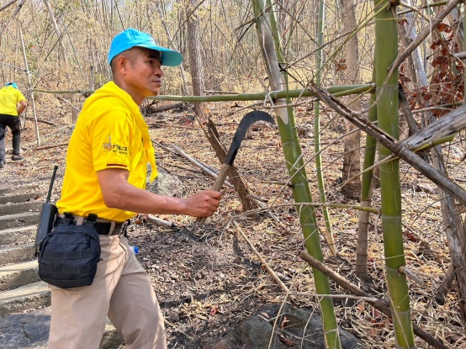

เมื่อวันที่ 29 มี.ค.2567 เวลา 09.00 น. พ.ต.อ.ยงยอด สิทธิสาร ผกก.สภ.หนองหญ้าปล้อง มอบหมายให้ พ.ต.ท.ธานินท์ บุษราคำ สว.ธร.สภ.หนองหญ้าปล้อง พร้อมข้าราชการตำรวจจิตอาสาสภ.หนองหญ้าปล้อง จำนวน 10 นาย ดำเนินการจิตอาสาพัฒนาปรับปรุงภูมิทัศน์ ทำความสะอาด บำรุงทางขึ้น ณ บริเวณเขากระทิง ต.หนองหญ้าปล้อง อ.หนองหญ้าปล้อง จว.เพชรบุรี

2. การประชุมการบริหาร สภ.หนองหญ้าปล้องร่วมกับคณะกต.ตร.สภ.หนองหญ้าปล้อง
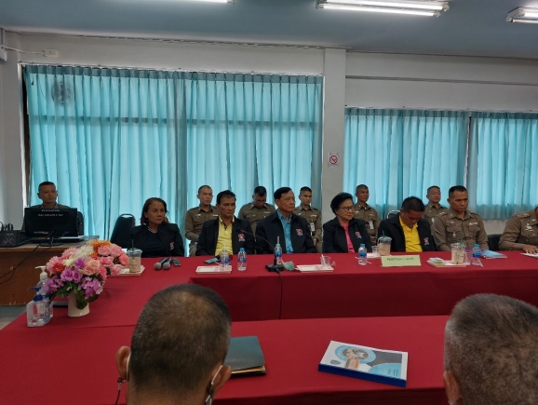
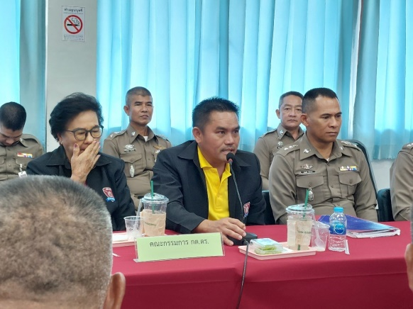

เมื่อวันนี้ 25 มี.ค. 2567 เวลา 10.00 น. พ.ต.อ.ยงยอด สิทธิสาร ผกก.สภ.หนองหญ้าปล้อง พร้อมข้าราชการตำรวจในสังกัด และคณะกต.ตร.สภ.หนองหญ้าปล้อง ร่วมกันประชุมแผนการด าเนินการก่อนถึงช่วงเทศกาลสงกรานต์2567 ณ สภ.หนองหญ้าปล้อง จว.เพชรบุรี

3. การร่วมโครงการจิตอาสาพัฒนา ของ ภ.จว.เพชรบุรี
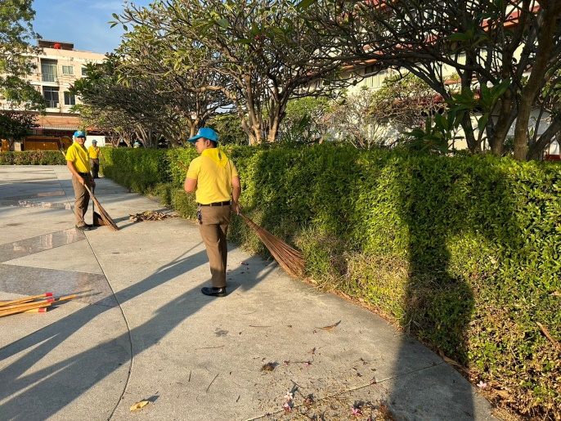


เมื่อวันนี้ 1 มี.ค.67 เวลา 08.00 น. พ.ต.อ.ยงยอด สิทธิสาร ผกก.สภ.หนองหญ้าปล้อง มอบหมายให้ พ.ต.ท.ธานินท์ บุษราคำ สว.ธร.สภ.หนองหญ้าปล้อง และข้าราชการตำรวจชุดจิตอาสา สภ.หนองหญ้าปล้อง รวมจำนวน 12 นาย เข้าร่วมกิจกรรมจิตอาสาพัฒนา ทำความสะอาดของข้าราชการตำรวจในสังกัด ภ.จว.เพชรบุรี ณ อุทยานเฉลิมพระเกียรติฯ ต. คลองกระเเชง อ.เมือง จว.เพชรบุรี
รายงานการปฏิบัติงานป้องกันปราบปราม

1. การสนับสนุนการรักษาความปลอดภัยในพื้นที่


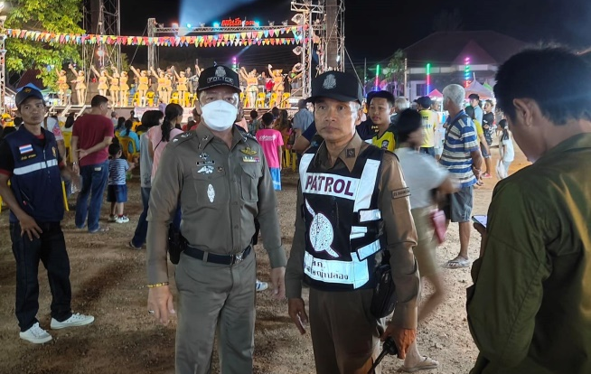

เมื่อวันที่ 29 มี.ค.2567 เวลา 19.00 น. พ.ต.อ.ยงยอด สิทธิสาร ผกก.สภ.หนองหญ้าปล้อง มอบหมายให้ พ.ต.ท.ชวการ ถิราพิพัฒน์ สวป.สภ.หนองหญ้าปล้อง ดำเนินการพากำลังเจ้าหน้าที่ตำรวจสนับสนุนการรักษาความปลอดภัยในพื้นที่ ณ วัดอ่างศิลา ต.หนองหญ้าปล้อง อ.หนองหญ้าปล้อง จว.เพชรบุรี

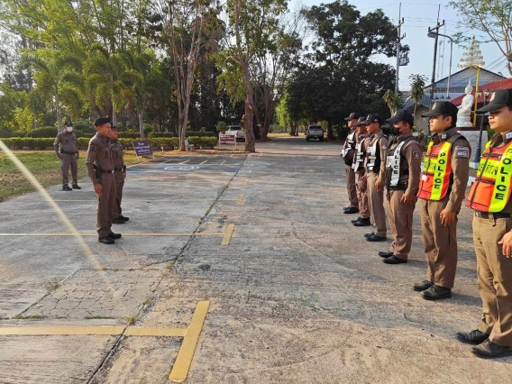
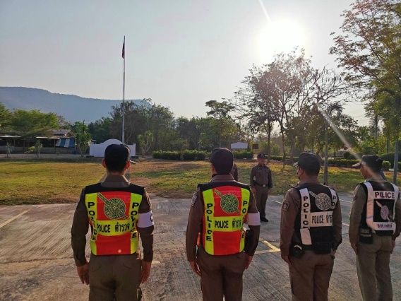
2. การปล่อยแถวและควบคุมสายตรวจ

วันที่ 1-31 มีนาคม 2567 เวลา 08.00 น. พ.ต.อ.ยงยอด สิทธิสาร ผกก.สภ.หนองหญ้าปล้อง , พ.ต.ท.สมชาย บุญฤทธิ์ รอง ผกก.ป.สภ.หนองหญ้าปล้อง , พ.ต.ท.ชวการ ถิราพิพัฒน์ สวป.สภ.หนองหญ้าปล้อง เรียกรวมแถวหน้าเสาธง เพื่อเคารพธงชาติ สวดมนต์ไหว้พระ กล่าวอุดมคติตำรวจ และชี้แจงข้อราชการต่างๆ ดังนี้
- กำชับการปฏิบัติหน้าที่ให้มีความพร้อมอยู่เสมอ
- ตรวจความพร้อมก่อนออกปฏิบัติหน้าที่ เครื่องแต่งกาย อาวุธอุปกรณ์ประจำกาย และ ยานพาหนะ
- ออกตรวจจุดเสี่ยงจุดล่อแหลมในพื้นที่รับผิดชอบและบันทึกลงระบบ Police 4.0
- ออกตรวจเยี่ยมประชาชน ตามโครงการ Stop Walk and talk
- ปฏิบัติตามแนวทาง การยกระดับการบริการประชาชนของสถานีตำรวจ
- กำชับการปฎิบัติหน้าที่ ตามหลักยุทธวิธี ไม่ประมาท
- ฝึกทบทวนยุทธวิธีตำรวจ
ผู้รับผิดชอบ : พ.ต.อ.ยงยอด สิทธิสาร ผกก.สภ.หนองหญ้าปล้อง , พ.ต.ท.สมชาย บุญฤทธิ์ รอง ผกก.ป.สภ.หนองหญาปล้อง , พ.ต.ท.ชวการ ถิราพิพัฒน์ สวป.สภ.หนองหญ้าปล้อง

3. การฝึกประจำเดือน
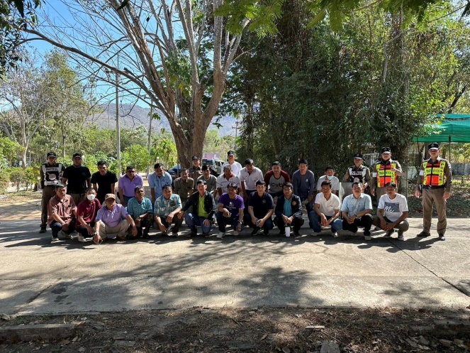
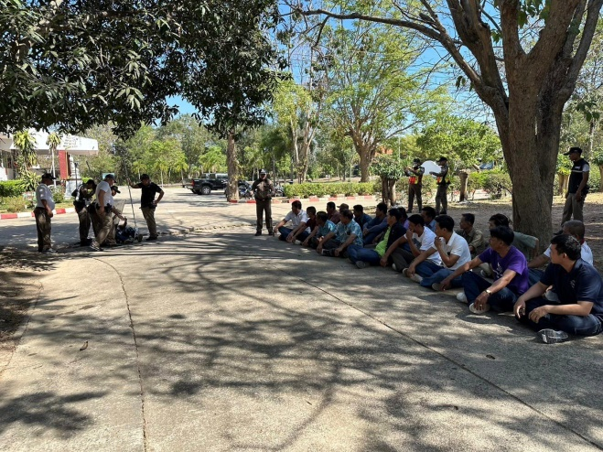

4. การปฏิบัติงาน ชมส.
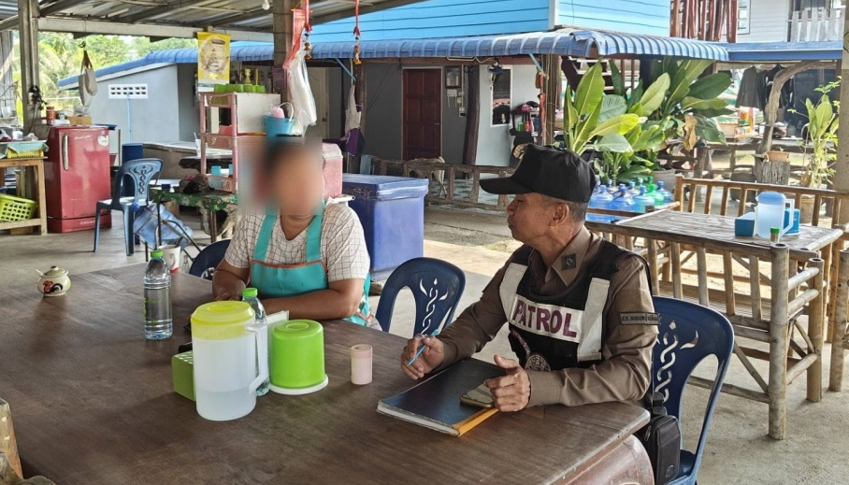

เมื่อวันนี้ 8 มี.ค.67 เวลา 10.10 น. พ.ต.อ.ยงยอด สิทธิสาร ผกก.สภ.หนองหญ้าปล้อง มอบหมายให้ ร.ต.ต.ณรงค์ ทรัพย์แสนดี รอง สว.(ป.)สภ.หนองหญ้าปล้อง พร้อมชุด ชมส.สภ.หนองหญ้าปล้อง ออกประชาสัมพันธ์ และสอบถามเรื่องการขับขี่รถจักรยานยนต์รบกวน หากพบเห็นหรือมีเบาะแสให้แจ้งเข้ามาที่ สภ.หนองหญ้าปล้อง
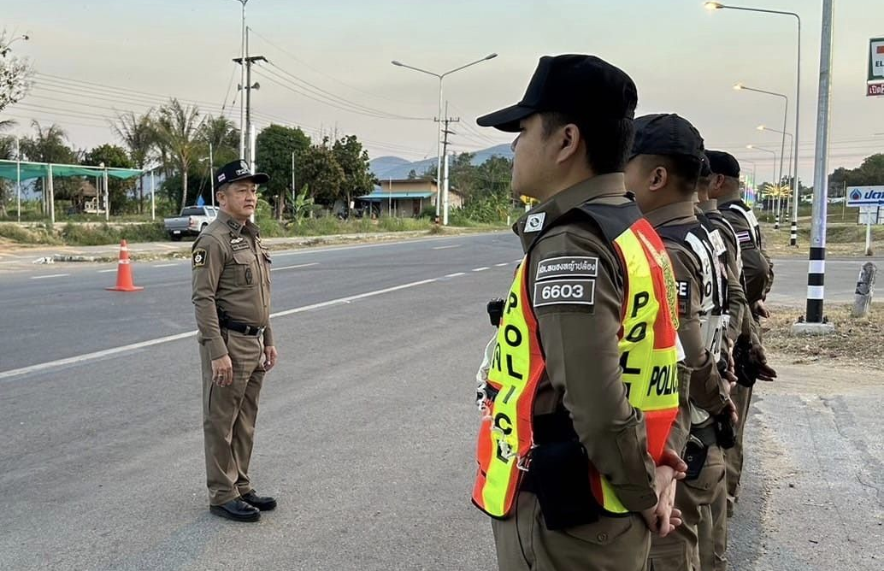
5. จุดตรวจป้องกันปราบปราม

ภาพการปฏิบัติการตั้งจุดตรวจป้องกันปราบปรามของสภ.หนองหญ้าปล้องตั้งแต่วันที่ 1 – 31 มี.ค.2567

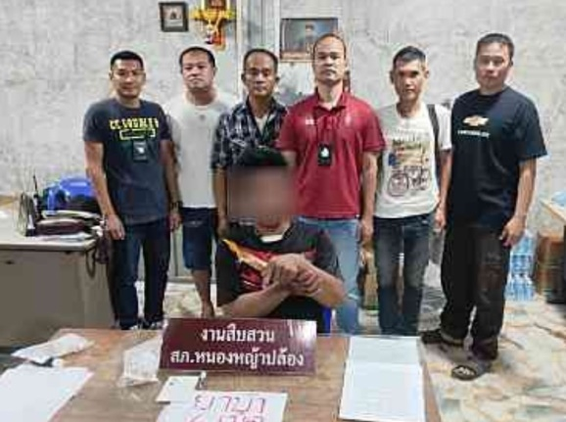
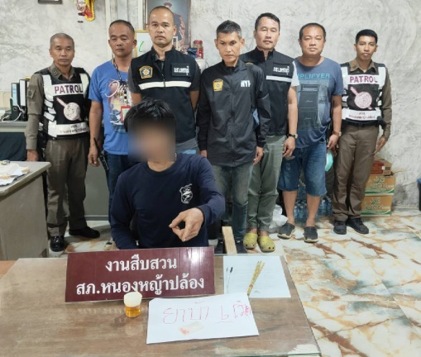
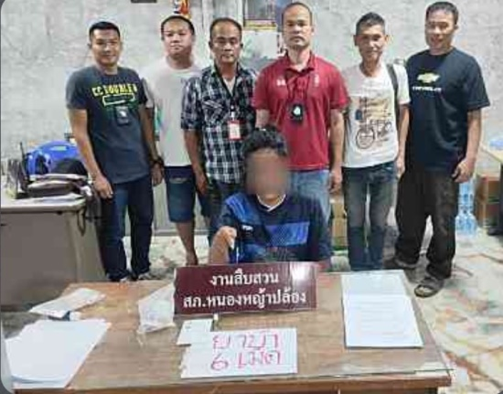
รายงานการปฏิบัติงานสืบสวน

ผลการจับกุมประจำเดือน มีนาคม2567 ภายใต้อำนวยการของ พ.ต.อ.ยงยอด สิทธิสาร ผกก.สภ.หนองหญ้าปล้อง สั่งการให้ พ.ต.ท.อภิรัตน์ รอดชูแสง รอง ผกก.สส.สภ.หนองหญ้าปล้อง , พ.ต.ต.ศักดิ์ณรงค์ คงเกษม สว.สส.สภ.หนองหญ้าปล้อง พร้อมข้าราชการตำรวจในสังกัด ดำเนินการร่วมกันจับกุมผู้ต้องหาตามหมายต่างๆ

- สถิติการจับกุมความผิดเกี่ยวกับยาเสพติด
ประเภทความผิด | จับกุม(ราย) | ผู้ต้องหา(คน)
จำหน่าย | 1 | 1
ครอบครอง | 3 | 3
ครอบครองเพื่อเสพ | - | -
เสพ | 7 | 7
รวม | 11 | 11

2. สถิติจับกุมความผิดเกี่ยวกับอาวุธปืน
ประเภทความผิด | จับกุม(ราย) | ผู้ต้องหา(คน)
อาวุธปืนไม่มีทะเบียน | - | -
อาวุธปืนมีทะเบียน | 1 | 1
อื่นๆ | - | -
รวม | 1 | 1

รายงานการปฏิบัติงานสอบสวน
1. สถิติคดีอาญา 4 กลุ่ม ประจำเดือน มีนาคม 2567
ประเภทความผิด | เกิด | จับ | ผู้ต้องหา
กลุ่มที่ 1 ความผิดเกี่ยวกับชีวิต ร่างกาย และเพศ | - | - | -
กลุ่มที่ 2 ความผิดเกี่ยวกับทรัพย์ | 6 | 6 | 7
กลุ่มที่ 3 ความผิดพิเศษ | - | - | -
กลุ่มที่ 4 ความผิดรัฐเป็นผู้เสียหา | 12 | 12 | 12
- ยาเสพติด | 11 | 11 | 11
- อาวุธปืน | 1 | 1 | 1

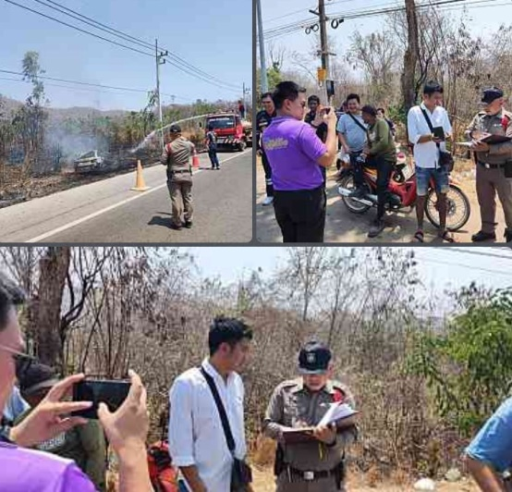
2. ตรวจสถานที่เกิดเหตุ


เมื่อวันที่ 7 มี.ค.2567 เวลาประมาณ 12.15 น. พ.ต.ท.ชายชาญ กมุทชาติ สว.(สอบสวน)สภ.หนองหญ้าปล้อง/ร้อยเวรสอบสวน พร้อมสายตรวจรถยนต์ ตรวจสถานที่เหตุรถยนต์เก๋งยางระเบิด ตกลงข้างทางเกิดเหตุไฟไหม้ที่ตัวรถ ไม่มีของหลวงเสียหาย ไม่มีผู้บาดเจ็บ แจ้งรถน้ำ อบต.ท่าตะคร้อช่วยดับไฟ ณ บริเวณศาลเจ้าแจ้ง อ.หนองหญ้าปล้อง จว.เพชรบุรี

รายงานการปฏิบัติงานจราจร
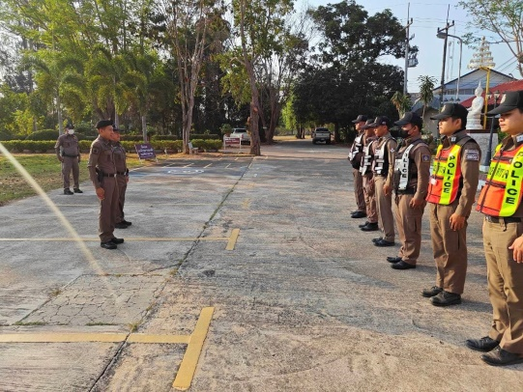
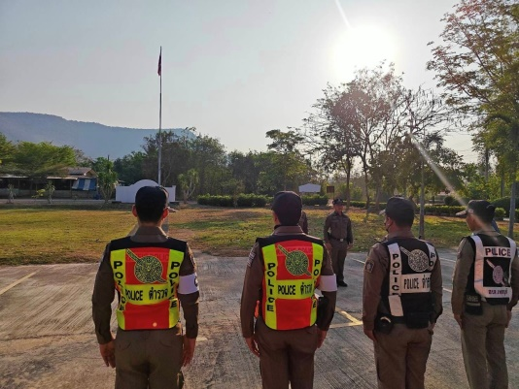
- การปล่อยแถวสายตรวจจราจร

วันที่ 1-31 มีนาคม 2567 เวลา 08.00 น. พ.ต.อ.ยงยอด สิทธิสาร ผกก.สภ.หนองหญ้าปล้อง , พ.ต.ท.สมชาย บุญฤทธิ์ รอง ผกก.ป.สภ.หนองหญ้าปล้อง , พ.ต.ท.ชวการ ถิราพิพัฒน์ สวป.สภ.หนองหญ้าปล้อง เรียกรวมแถวหน้าเสาธง เพื่อเคารพธงชาติ สวดมนต์ไหว้พระ กล่าวอุดมคติตำรวจ และชี้แจงข้อราชการต่างๆ ดังนี้
- กำชับการปฏิบัติหน้าที่ให้มีความพร้อมอยู่เสมอ
- ตรวจความพร้อมก่อนออกปฏิบัติหน้าที่ เครื่องแต่งกาย อาวุธอุปกรณ์ประจำกาย และ ยานพาหนะ
- ออกตรวจเยี่ยมประชาชน ตามโครงการ Stop Walk and talk
- ปฏิบัติตามแนวทาง การยกระดับการบริการประชาชนของสถานีตำรวจ
- กำชับการปฎิบัติหน้าที่ ตามหลักยุทธวิธี ไม่ประมาท
- ฝึกทบทวนยุทธวิธีตำรวจ
ผู้รับผิดชอบ : พ.ต.อ.ยงยอด สิทธิสาร ผกก.สภ.หนองหญ้าปล้อง , พ.ต.ท.สมชาย บุญฤทธิ์ รอง ผกก.ป.สภ.หนองหญาปล้อง , พ.ต.ท.ชวการ ถิราพิพัฒน์ สวป.สภ.หนองหญ้าปล้อง

2. การอำนวยความสะดวกด้านการจราจรบริเวณหน้าโรงเรียน ตลาดสด และบริเวณการจราจรหนาแน่น
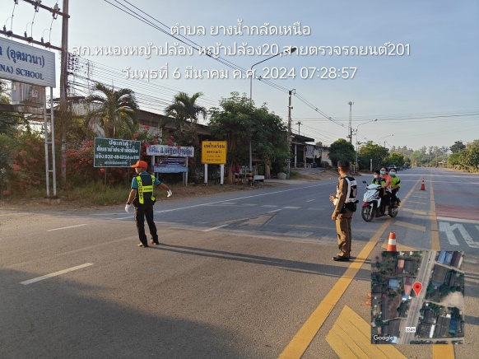
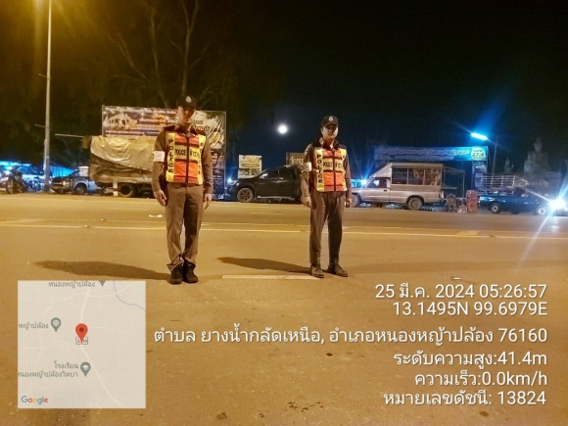

ภาพการอำนวยความสะดวกการจราจรประจำเดือนมีนาคม2567 ตั้งแต่วันที่ 1 – 31 มี.ค.2567 ภายใต้อำนวยการของ พ.ต.อ.ยงยอด สิทธิสาร ผกก.สภ.หนองหญ้าปล้อง สั่งการให้ พ.ต.ท.ชวการ ถิราพิพัฒน์ สวป.สภ.หนองหญ้าปล้อง และเจ้าหน้าที่งานจราจรประจำ สภ.หนองหญ้าปล้อง ดำเนินการอย่างเคร่งครัดในการอำนวยความสะดวกการจราจรอย่างสม่ำเสมอ

3. การตั้งจุดตรวจกวดขันวินัยจราจร
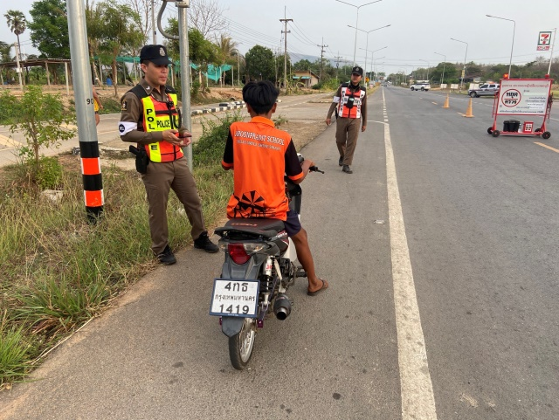
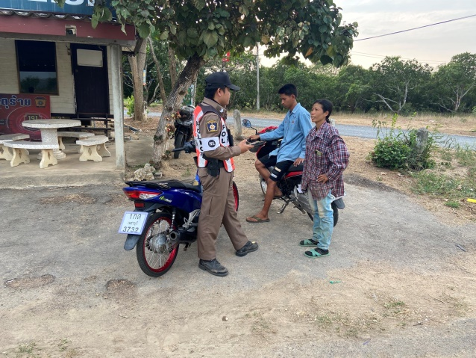

ภาพการปฏิบัติการตั้งจุดตรวจกวดขันวินัยจราจรของสภ.หนองหญ้าปล้องตั้งแต่วันที่ 1 – 31 มี.ค.2567 โดยอนุมัติของ ผบก.เพชรบุรี

